1. Explica qué fenómeno se muestra en la imagen y las causas que lo producen.

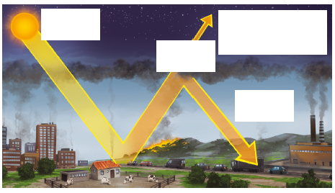

Emisiones de casas,

coches, incendios

y de fábricas

Radiación

solar

Radiación

reflejada

Radiación

absorbida

1. Busca información sobre la capa de ozono y explica qué pasaría si no existiera esta capa.

1. Relaciona con flechas las capas de la atmósfera con sus características.

Exosfera ● ● Contiene la ozonosfera.

Estratosfera ● ● Está en contacto con la superficie terrestre.

Troposfera ● ● Capa donde se dan las estrellas fugaces.

Termosfera ● ● En ella se producen las auroras boreales.

Mesosfera ● ● Es la capa más extensa y en ella el aire es irrespirable.

1. Explica qué es la meteorología.

1. Busca en Internet las precipitaciones anuales y las temperaturas máxima y mínima de este año de tu comunidad autónoma.

1. Completa las siguientes frases.

a) La es el peso del aire sobre un punto de la superficie. El es el aparato que la mide.

b) El clima continental se caracteriza por temperaturas , precipitaciones

y bosques de y pinos.



1. Colorea de verde la España húmeda

o zona donde se producen abundantes

precipitaciones, y de marrón la zona con

precipitaciones anuales escasas o España

seca. ¿A qué tipo de clima corresponde?

España húmeda:

España seca:

1. Observa la imagen y escribe a qué tipo de clima corresponde y sus características.



1. Describe un problema medioambiental y alguna medida para paliarlo.